linux I2C 设备驱动学习笔记
2017年06月16日 00:02:14 追风de人 阅读数 2858
版权声明：本文为博主原创文章，遵循 CC 4.0 by-sa 版权协议，转载请附上原文出处链接和本声明。
本文链接：https://blog.csdn.net/lingfeng5/article/details/73312728
一：I2C 概述
I2C是philips提出的外设总线.使用SCL时钟线，SDA串行数据线这两根信号线就实现了设备之间的数据交互，被非常广泛地应用在CPU与EEPROM，实时钟，小型LCD等设备通讯中。
二：在linux下的驱动思路
linux系统下编写I2C驱动，有两种方法：
一是把I2C设备当作一个普通的字符设备来处理，用i2c-dev.c文件提供的API，封装设备时序数据，直接操作i2c适配器驱动对应的设备文件，实现与设备的通讯。属于用户态驱动。
二是利用linux下I2C子系统框架体系来实现。属于内核态度驱动，用户空间的应用程序直接操作从器件对应的设备文件，既可用通用的API实现与从器件的数据交互。
以下分别说明两种方式。
三：用户态实现设备驱动方式。
1. i2c_dev
对于注册的i2c适配器，用户空间也可以使用它们。在Linux内核代码文件/include/linux/i2c-dev.c中实现了I2C适配器设备文件的功能，针对每个适配器生成一个主设备号为89的设备节点（次设备号为0-255），I2c-dev.c并没有针对特定的设备而设计，只是提供了通用的read(),write(),和ioctl()等文件操作接口，在用户空间的应用层就可以借用这些接口访问挂接在适配器上的I2C设备的存储空间或寄存器，并控制I2C设备的工作方式。
i2c适配器的设备节点是/dev/i2c-x，其中x是数字，代表适配器的编号。由于适配器编号是动态分配的（和注册次序有关），所以想了解哪一个适配器对应什么编号，可以查看/sys/class/i2c-dev/目录下的文件内容。如：
[root@zlg /]# cat /sys/class/i2c-dev/i2c-0/name

PNX4008-I2C0

[root@zlg /]# cat /sys/class/i2c-dev/i2c-1/name

PNX4008-I2C1

[root@zlg /]# cat /sys/class/i2c-dev/i2c-2/name

USB-I2C

如果我们想打开第2个适配器，刚好它的编号是1，对应的设备节点是/dev/i2c-1。那么可以用下面的方法打开它：
int fd;

if ((fd = open(＂/dev/i2c-1＂,O_RDWR))< 0) {

/* 错误处理 */

exit(1);

}

说明：
打开适配器对应的设备节点，i2c-dev为打开的线程建立一个i2c_client，但是这个i2c_client并不加到i2c_adapter的client链表当中。当用户关闭设备节点时，它自动被释放。
2.ioctl()
查看include/linux/i2c-dev.h文件，可以看到i2c-dev支持的IOCTL命令。如i2c-dev IOCTL命令

#define I2C_RETRIES 0x0701 /*设置收不到ACK时的重试次数*/

#define I2C_TIMEOUT 0x0702 /* 设置超时时限的jiffies */

#define I2C_SLAVE 0x0703 /*设置从机地址 */

#define I2C_SLAVE_FORCE 0x0706 /* 强制设置从机地址 */

#define I2C_TENBIT 0x0704 /*选择地址位长:=0 for 7bit , != 0 for 10 bit */

#define I2C_FUNCS 0x0705 /*获取适配器支持的功能 */

#define I2C_RDWR 0x0707 /*Combined R/W transfer (one STOP only) */

#define I2C_PEC 0x0708 /* != 0 to use PEC with SMBus */

#define I2C_SMBUS 0x0720 /*SMBus transfer */

如：
a． 设置重试次数
ioctl(fd, I2C_RETRIES,m);
这句话设置适配器收不到ACK时重试的次数为m。默认的重试次数为1。
b． 设置超时
ioctl(fd, I2C_TIMEOUT,m);
设置SMBus的超时时间为m，单位为jiffies。
c． 设置从机地址
ioctl(fd, I2C_SLAVE,addr);
ioctl(fd, #defineI2C_SLAVE_FORCE, addr);
在调用read()和write()函数之前必须设置从机地址。这两行都可以设置从机的地址，区别是第二行无论内核中是否已有驱动在使用这个地址都会成功，第一行则只在该地址空闲的情况下成功。由于i2c-dev创建的i2c_client不加入i2c_adapter的client列表，所以不能防止其它线程使用同一地址，也不能防止驱动模块占用同一地址。
d． 设置地址模式
ioctl(file,I2C_TENBIT,select)
如果select不等于0选择10比特地址模式，如果等于0选择7比特模式，默认7比特。只有适配器支持I2C_FUNC_10BIT_ADDR，这个请求才是有效的。
e． 获取适配器功能ioctl(file,I2C_FUNCS,（unsignedlong *）funcs)

3.与从器件的通讯数据帧。
i2c发送或者接收一次数据都以数据包 struct i2c_msg 封装
struct i2c_msg {

__u16 addr; // 从机地址

__u16 flags; // 标志

#define I2C_M_TEN 0x0010 // 十位地址标志

#define I2C_M_RD 0x0001 // 接收数据标志

__u16 len; // 数据长度

__u8 *buf; // 数据指针

};

其中addr为从机地址；flags则是这次通信的标志，发送数据为0，接收数据则为 I2C_M_RD；len为此次通信的数据字节数；buf 为发送或接收数据的指针。在设备驱动中我们通常调用 i2c-core 定义的接口 i2c_master_send 和 i2c_master_recv 来发送或接收一次数据。
---------注意 i2c_master_send 和 i2c_master_recv 都是对 i2c_transfer的封装。
------具体调用时的差异.------

int i2c_master_send(struct i2c_client *client,const char *buf ,int count)
{
int ret;
struct i2c_adapter *adap=client->adapter; // 获取adapter信息
struct i2c_msg msg; // 定义一个临时的数据包
msg.addr = client->addr; // 将从机地址写入数据包
msg.flags = client->flags & I2C_M_TEN; // 将从机标志并入数据包
msg.len = count; // 将此次发送的数据字节数写入数据包
msg.buf = (char *)buf; // 将发送数据指针写入数据包
ret = i2c_transfer(adap, &msg, 1); // 调用平台接口发送数据
/* If everything went ok (i.e. 1 msg transmitted), return #bytes
transmitted, else error code. */
return (ret == 1) ? count : ret; // 如果发送成功就返回字节数
}
EXPORT_SYMBOL(i2c_master_send);
int i2c_master_recv(struct i2c_client *client, char *buf ,int count)
{
struct i2c_adapter *adap=client->adapter; // 获取adapter信息
struct i2c_msg msg; // 定义一个临时的数据包
int ret;
msg.addr = client->addr; // 将从机地址写入数据包
msg.flags = client->flags & I2C_M_TEN; // 将从机标志并入数据包
msg.flags |= I2C_M_RD; // 将此次通信的标志并入数据包
msg.len = count; // 将此次接收的数据字节数写入数据包
msg.buf = buf;
ret = i2c_transfer(adap, &msg, 1); // 调用平台接口接收数据
/* If everything went ok (i.e. 1 msg transmitted), return #bytes
transmitted, else error code. */
return (ret == 1) ? count : ret; // 如果接收成功就返回字节数
}
EXPORT_SYMBOL(i2c_master_recv);
于是。读一个寄存器的接口可以按照如下方式封装：
static int read_reg(struct i2c_client *client, unsigned char reg, unsigned char *data)
{
int ret;
struct i2c_msg msgs[] = {
{
.addr = client->addr,
.flags = 0,
.len = 1,
.buf = &reg, // 寄存器地址
},
{
.addr = client->addr,
.flags = I2C_M_RD,
.len = 1,
.buf = data, // 寄存器的值
},
};
ret = i2c_transfer(client->adapter, msgs, 2); // 这里 num = 2,通信成功 ret = 2
if (ret < 0)
tp_err("%s error: %d\n", __func__, ret);
return ret;
}
等价于：
static unsigned char read_reg(struct i2c_client *client, unsigned char reg)
{
unsigned char buf;
i2c_master_send(client, &reg, 1); // 发送寄存器地址
i2c_master_recv(client, &buf, 1); // 接收寄存器的值
return buf;
}
------------------------------------
4. i2c-dev使用例程

#include <stdio.h>

#include <linux/types.h>

#include <fcntl.h>

#include <unistd.h>

#include <stdlib.h>

#include <sys/types.h>

#include <sys/ioctl.h>

#include <errno.h>

#include <assert.h>

#include <string.h>

#include <linux/i2c.h>

#include <linux/i2c-dev.h>

int main()

{

intfd, ret;

unsignedchar rdwr_addr = 0x42; /* e2prom 读写地址 */

unsignedchar device_addr = 0x50; /* e2prom 设备地址 */

unsignedchar data = 0x12; /* 向e2prom写的数据 */

structi2c_rdwr_ioctl_data e2prom_data;

fd= open("/dev/i2c/0", O_RDWR);

if(fd < 0) {

perror("openerror");

exit(1);

}

e2prom_data.msgs= (struct i2c_msg *)malloc(e2prom_data.nmsgs * \

sizeof(structi2c_msg));

if(e2prom_data.msgs == NULL) {

perror("mallocerror");

exit(1);

}

ioctl(fd,I2C_TIMEOUT, 1); /* 设置超时 */

ioctl(fd,I2C_RETRIES, 2); /* 设置重试次数 */

/*向e2prom的rdwr_addr地址写入数据data*/

e2prom_data.nmsgs= 1;

e2prom_data.msgs[0].len= 2;

e2prom_data.msgs[0].addr= device_addr;

e2prom_data.msgs[0].flags= 0; /* write */

e2prom_data.msgs[0].buf= (unsigned char *)malloc(2);

e2prom_data.msgs[0].buf[0]= rdwr_addr; /* write address */

e2prom_data.msgs[0].buf[1]= data; /* write data */

ret= ioctl(fd, I2C_RDWR, (unsigned long)&e2prom_data);

if(ret < 0) {

perror("writedata error");

exit(1);

}

printf("writedata: %d to address: %#x\n", data, rdwr_addr);

data= 0; /* be zero*/

/*从e2prom的rdwr_addr地址读取数据存入buf*/

e2prom_data.nmsgs= 2;

e2prom_data.msgs[0].len= 1;

e2prom_data.msgs[0].addr= device_addr;

// e2prom_data.msgs[0].flags= 0; /* write */

e2prom_data.msgs[0].buf= &rdwr_addr;

e2prom_data.msgs[1].len= 1;

e2prom_data.msgs[1].addr= device_addr;

e2prom_data.msgs[1].flags= 1; /* read */

e2prom_data.msgs[1].buf= &data;

ret= ioctl(fd, I2C_RDWR, (unsigned long)&e2prom_data);

if(ret < 0) {

perror("readerror");

exit(1);

}

printf("read data: %d from address: %#x\n", data,rdwr_addr);

free(e2prom_data.msgs);

close(fd);

return0;

}

四：内核态实现设备驱动方式。
画了一个流程图框图 大致概括了 Linux i2c 子系统驱动框架。通常只需要实现i2c设备驱动层。i2c控制器驱动层大部分情况内核已经提供。
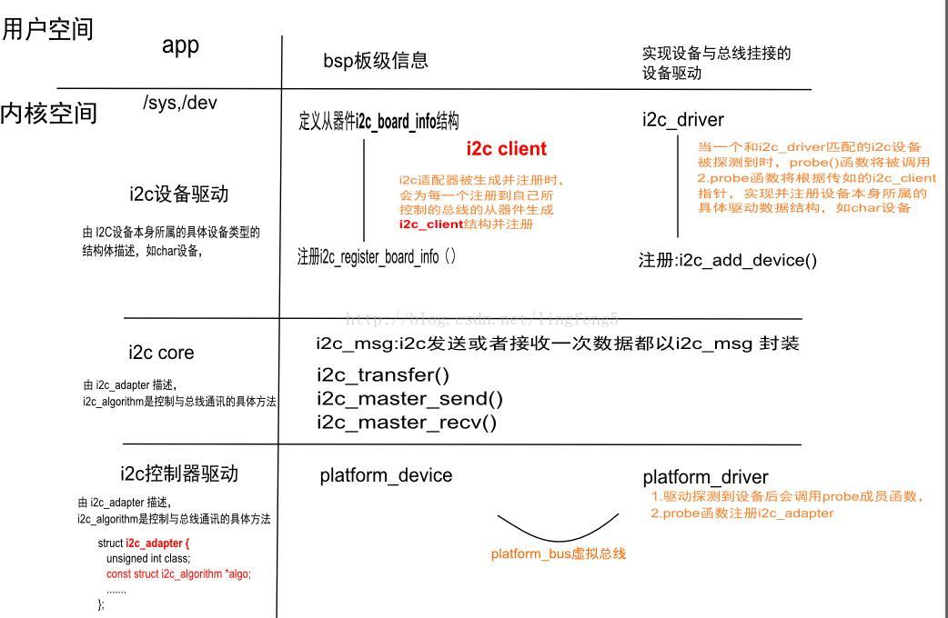

编写驱动需要完成的工作
编写具体的I2C驱动时，工程师需要处理的主要工作如下：
- 提供I2C适配器的硬件驱动，探测，初始化I2C适配器(如申请I2C的I/O地址和中断号)，驱动CPU控制的I2C适配器从硬件上产生。
- 提供I2C控制的algorithm, 用具体适配器的xxx_xfer()函数填充i2c_algorithm的master_xfer指针，并把i2c_algorithm指针赋给i2c_adapter的algo指针。
- 注册I2C设备板级信息。该信息会在i2c_adapter注册时赋给i2c_client结构体。
- 实现I2C设备驱动中的i2c_driver，在probe函数中完成i2c设备所对应的具体驱动结构注册。
- 在实现I2C设备所对应类型的具体驱动操作API（注:i2c_driver只是实现设备与总线的挂接）。
上面的工作中前2个属于I2C总线驱动，后面3个属于I2C设备驱动。 通常只需要实现i2c设备驱动。
实例:根据开发客户驱动程序步骤实现对i2c设备at24c02的读写操作。
(1)板级信息注册，系统会根据该信息生成对应的i2c_client结构。
static struct i2c_board_info i2c_devices[] __initdata = {

{I2C_BOARD_INFO("24c02", 0x50), },

{}

};

i2c_register_board_info(0,i2c_devices,ARRAY_SIZE(i2c_devices));
(2) 设备驱动实现
#include <linux/kernel.h>

#include <linux/module.h>

#include <linux/fs.h>

#include <linux/slab.h>

#include <linux/init.h>

#include <linux/list.h>

#include <linux/i2c.h>

#include <linux/i2c-dev.h>

#include <linux/smp_lock.h>

#include <linux/jiffies.h>

#include <asm/uaccess.h>

#include <linux/delay.h>

#define DEBUG 1

#ifdef DEBUG

#define dbg(x...) printk(x)

#else

#define dbg(x...) (void)(0)

#endif

#define I2C_MAJOR 89

#define DEVICE_NAME "at24c02"

static struct class *my_dev_class;

static struct i2c_client *my_client;

static struct i2c_driver my_i2c_driver;

static struct i2c_device_id my_ids[] = {

{"24c01",0x50},

{"24c02",0x50},

{"24c08",0x50},

{}

};

MODULE_DEVICE_TABLE(i2c,my_ids);

static int my_i2c_probe(struct i2c_client *client, const struct i2c_device_id *id)

{

int res;

struct device *dev;

dbg("probe:name = %s,flag =%d,addr = %d,adapter = %d,driver = %s\n",client->name,

client->flags,client->addr,client->adapter->nr,client->driver->driver.name );

dev = device_create(my_dev_class, &client->dev,

MKDEV(I2C_MAJOR, 0), NULL,

DEVICE_NAME);

if (IS_ERR(dev))

{

dbg("device create error\n");

goto out;

}

my_client = client;

return 0;

out:

return -1;

}

static int my_i2c_remove(struct i2c_client *client)

{

dbg("remove\n");

return 0;

}

static ssize_t at24c02_read(struct file *fd, char *buf, ssize_t count, loff_t *offset)

{

char *tmp;

int ret;

char data_byte;

char reg_addr = 0,i;

struct i2c_client *client = (struct i2c_client*) fd->private_data;

struct i2c_msg msgs[2];

dbg("read:count = %d,offset = %ld\n",count,*offset);

tmp = kmalloc(count,GFP_KERNEL);

if (!tmp)

{

dbg("malloc error in read function\n");

goto out;

}

reg_addr = *offset;

msgs[0].addr = client->addr;

msgs[0].flags = client->flags & (I2C_M_TEN|I2C_CLIENT_PEC) ;

msgs[0].len = 1;

msgs[0].buf = (char *)®_addr;

msgs[1].addr= client->addr;

msgs[1].flags = client->flags & (I2C_M_TEN|I2C_CLIENT_PEC);

msgs[1].flags |= I2C_M_RD;

msgs[1].len = count;

msgs[1].buf = (char*)tmp;

ret = i2c_transfer(client->adapter,&msgs,2);

if (ret != 2)

goto out;

if (copy_to_user(buf, tmp, count))

goto out;

kfree(tmp);

return count;

out:

kfree(tmp);

return -1;

}

static int at24c02_ioctl(struct file *fd, unsigned int cmd, unsigned long arg)

{

dbg("ioctl code ...\n");

return 0;

}

static ssize_t at24c02_write(struct file *fd, char *buf, ssize_t count, loff_t *offset)

{

int ret,i;

char *tmp;

int errflg;

struct i2c_msg msg;

struct i2c_client *client = (struct i2c_client*) fd->private_data;

char tmp_data[2];

dbg("write:count = %d,offset = %ld\n",count,*offset);

tmp = kmalloc(count, GFP_KERNEL);

if (!tmp)

goto out;

if (copy_from_user(tmp, buf, count))

goto out;

msg.addr = client->addr;

msg.flags = client->flags & (I2C_M_TEN | I2C_CLIENT_PEC);

for (i = 0; i < count; i++) {

msg.len = 2;

tmp_data[0] = *offset + i;

tmp_data[1] = tmp[i];

msg.buf = tmp_data;

ret = i2c_transfer(client->adapter,&msg,1);

if (ret != 1)

goto out;

msleep(1);

}

kfree(tmp);

return ((ret == 1) ? count:ret);

out:

kfree(tmp);

return -1;

}

static int at24c02_open(struct inode *inode, struct file *fd)

{

fd->private_data =(void*)my_client;

return 0;

}

static int at24c02_release(struct inode *inode, struct file *fd)

{

dbg("release\n");

fd->private_data = NULL;

return 0;

}

static const struct file_operations i2c_fops = {

.owner = THIS_MODULE,

.open = at24c02_open,

.read = at24c02_read,

.write = at24c02_write,

.unlocked_ioctl = at24c02_ioctl,

.release = at24c02_release,

};

static struct i2c_driver my_i2c_driver = {

.driver = {

.name = "i2c_demo",

.owner = THIS_MODULE,

},

.probe = my_i2c_probe,

.remove = my_i2c_remove,

.id_table = my_ids,

};

static int __init my_i2c_init(void)

{

int res;

res = register_chrdev(I2C_MAJOR,DEVICE_NAME,&i2c_fops);

if (res)

{

dbg("register_chrdev error\n");

return -1;

}

my_dev_class = class_create(THIS_MODULE, DEVICE_NAME);

if (IS_ERR(my_dev_class))

{

dbg("create class error\n");

unregister_chrdev(I2C_MAJOR, DEVICE_NAME);

return -1;

}

return i2c_add_driver(&my_i2c_driver);

}

static void __exit my_i2c_exit(void)

{

unregister_chrdev(I2C_MAJOR, DEVICE_NAME);

class_destroy(my_dev_class);

i2c_del_driver(&my_i2c_driver);

}

MODULE_AUTHOR("itspy<itspy.wei@gmail.com>");

MODULE_DESCRIPTION("i2c client driver demo");

MODULE_LICENSE("GPL");

module_init(my_i2c_init);

module_exit(my_i2c_exit);

